**Посчитай сколько фигур на рисунке.**

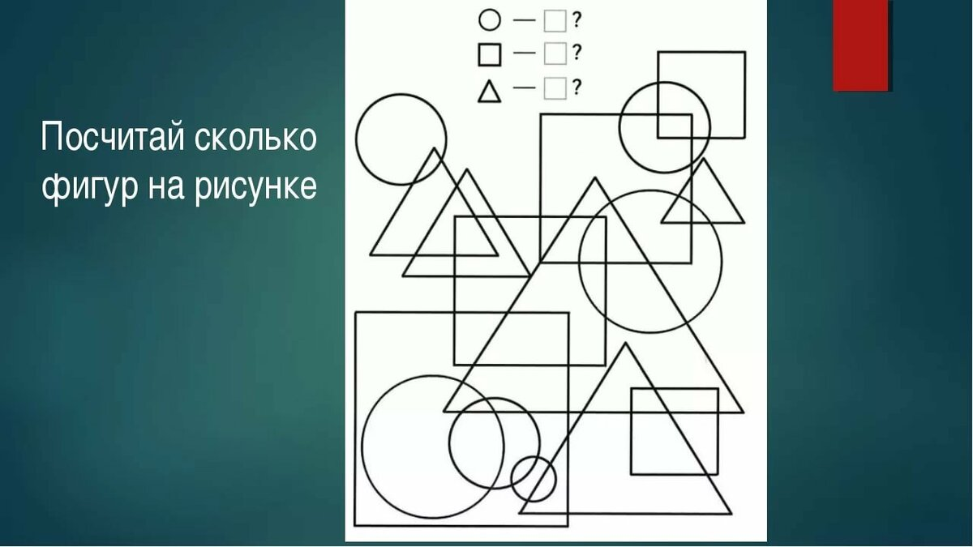

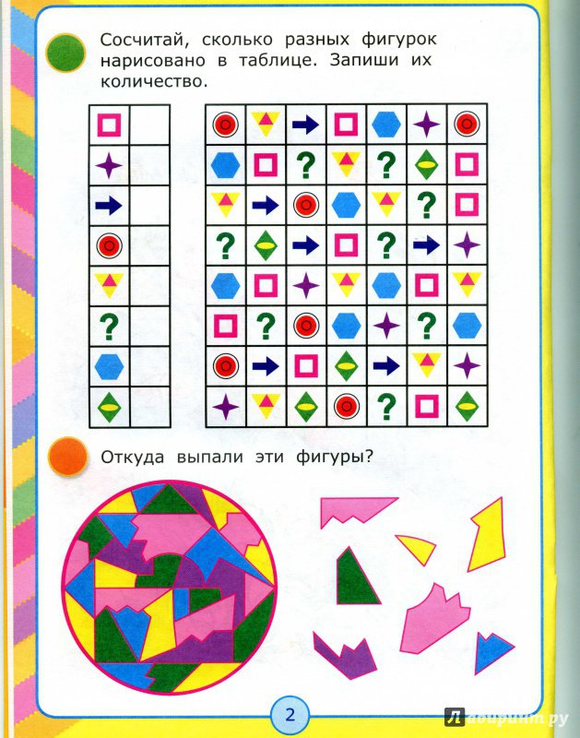

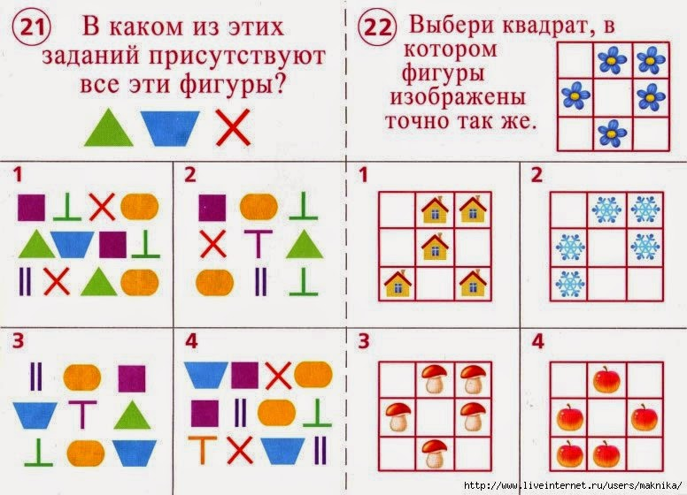 



**Запомни расположение заштрихованных квадратов.**

**(Время запоминания 10-15 секунд)**

**Закрой верхнюю часть странички и нарисуй такие же внизу.**

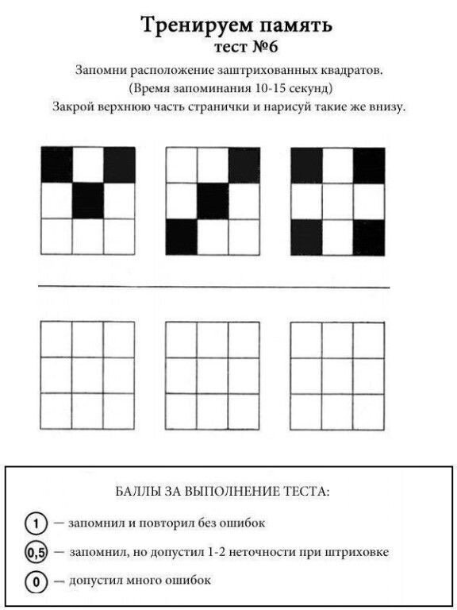

**Это задание сложнее.**

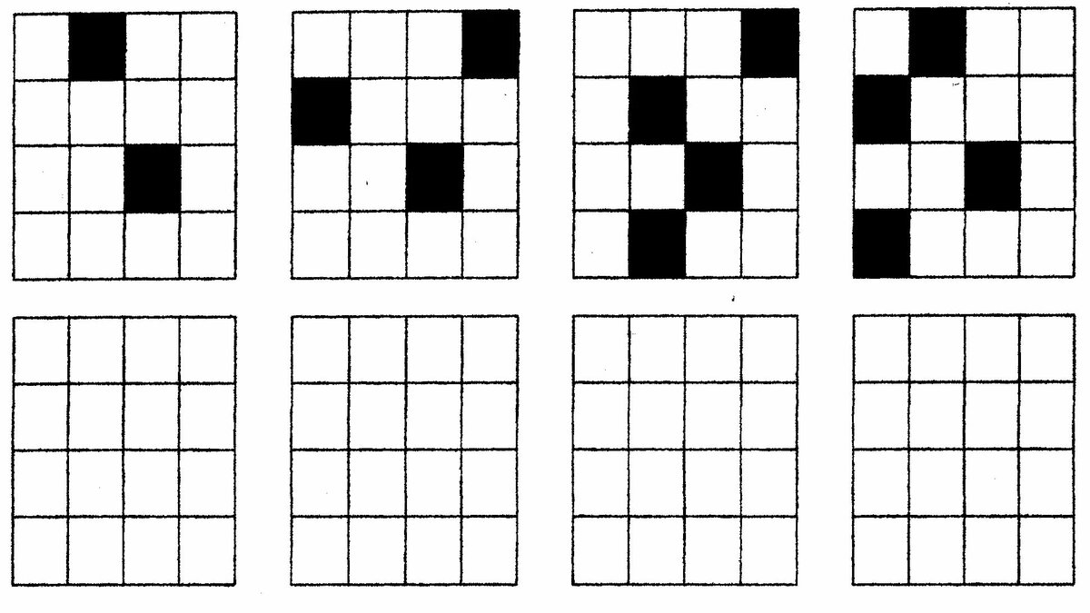

Сосчитай, сколько на этой картинке кругов, треугольников, прямоугольников. Закрой рисунок и вспомни, по сколько и каких фигур здесь изображено.

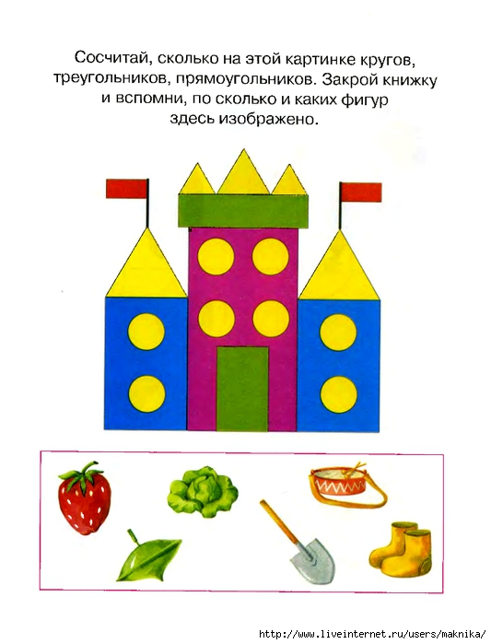

**Найди одинаковые предметы.**

